Arbejdsteknik
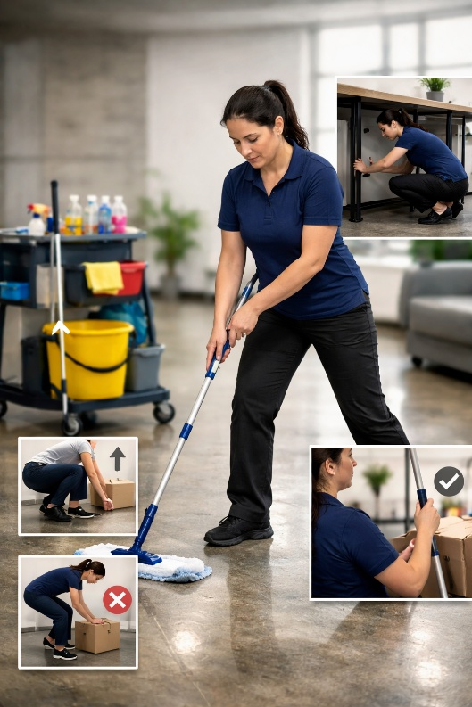
Hvad er arbejdsteknik?
Arbejdsteknik handler om, hvordan du bruger din krop, når du arbejder.
Når du arbejder med god arbejdsteknik, passer du på din krop. Du undgår smerter, og du kan arbejde bedre og længere.
Som serviceassistent bruger du kroppen hele dagen. Derfor er det vigtigt at arbejde rigtigt, så du ikke belaster kroppen forkert.
🟦FAGORD
Belaste kroppen
= At bruge kroppen på en måde, der kan give smerter eller skader
Hvad er god arbejdsteknik?
God arbejdsteknik betyder, at du arbejder tæt på kroppen og bruger benene i stedet for ryggen.
Du skal bevæge kroppen roligt og kontrolleret og undgå at spænde unødigt. På den måde undgår du at overbelaste kroppen.

Neutral arbejdsstilling
En neutral arbejdsstilling er en god måde at stå og arbejde på.
Når du står i en neutral arbejdsstilling, er kroppen i balance, og du belaster kroppen mindst muligt.
Sådan står du i en neutral arbejdsstilling:
- Stå med lidt afstand mellem fødderne
- Fordel vægten på begge ben
- Bøj let i knæ og hofter
- Hold ryggen ret
- Slap af i skuldrene
- Hold albuerne tæt ind til kroppen
🟦 FAGORD
Neutral arbejdsstilling
= En måde at stå på, hvor kroppen er i balance og ikke bliver overbelastet
Arbejdsteknik i praksis
Mopning
Når du mopper gulv, er det vigtigt at bruge kroppen rigtigt.
Du skal bruge 8-tals bevægelser og flytte vægten fra det ene ben til det andet. Det kaldes vægtoverføring.
Når du bruger vægtoverføring, arbejder du mere med kroppen og mindre med armene. Det gør arbejdet lettere.
Husk også at holde skuldrene nede og arbejde tæt på kroppen.
- Brug 8-tals bevægelser
- Flyt vægten fra det ene ben til det andet
- Hold skuldrene nede
- Arbejd tæt på kroppen
🟦 FAGORD
Vægtoverføring
= At flytte vægten fra det ene ben til det andet, når du arbejder
Arbejde under borde
Når du arbejder under borde eller stole, skal du bruge en god arbejdsstilling.
En arbejdsstilling er den måde, du står eller bevæger din krop på.
- Bøj i knæ og hofter
- Hold ryggen ret
Du må ikke bøje ryggen for meget, da det kan give smerter.
Brug af redskaber
Når du bruger redskaber som moppe eller kost, er det vigtigt at have en god arbejdsstilling.
- Indstil skaftet i den rigtige højde
- Arbejd foran kroppen
- Undgå at strække armene for langt
🟦 FAGORD
Arbejdsstilling
= Den måde du står eller bevæger din krop på, når du arbejder
Typiske fejl
Der er nogle fejl, som mange laver i deres arbejde.
Det kan føre til overbelastning, hvor kroppen bliver brugt for meget eller forkert.
Typiske fejl er:
- At bøje ryggen i stedet for knæene
- At arbejde med strakte arme
- At løfte forkert
- At spænde i skuldrene

🟦 FAGORD
Overbelastning
= når kroppen bliver brugt for meget eller forkert og bliver træt eller får smerter
Hvorfor er arbejdsteknik vigtigt?
God arbejdsteknik er en del af ergonomi.
Ergonomi handler om at arbejde på en måde, der er god for kroppen.
Når du bruger god arbejdsteknik:
- Undgår du smerter i ryg, nakke og skuldre
- Bliver du mindre træt
- Kan du arbejde bedre og mere effektivt
Når du passer på din krop, kan du holde til arbejdet i mange år.
🟦 FAGORD
Ergonomi
= Viden om, hvordan man arbejder på en måde, der er god for kroppen

